Ярко. Позитивно. Познавательно. Москва провела Медиашколу для зарубежной диаспоры
04.07.2022
Медиашкола для молодых соотечественников, проживающих за рубежом, с успехом прошла в Беларуси. С 26 по 30 июня в спортивно-оздоровительном комплексе «Логойск» собрались 44 соотечественника из 17 стран. Им были предложены мастер-классы и воркшопы, посвященные работе медиа, навыкам продвижения проектов в социальных сетях, позиционированию бренда и созданию контента, а также квест, музыкальные вечера и экскурсии.
Организовали проект Департамент внешнеэкономических и международных связей (ДВМС) города Москвы и ГАУ «Московский Дом соотечественника» (МДС).
О том, как проходил каждый день в Школе, МДС рассказывал на своем сайте и в Телеграм-канале. Участники проекта делятся впечатлениями в социальных сетях. Остановимся на некоторых важных подробностях мероприятия. И, конечно, самые яркие моменты отражены на фотографиях.
На вечере знакомств соотечественникам была представлена работа Правительства Москвы с зарубежной диаспорой. Она комплексно ведется по линии Департамент внешнеэкономических и международных связей. Заместитель Директора МДС Анна Колесникова рассказала о деятельности Московского Дома соотечественника, подведомственной организации ДВМС, акцентировав внимание на молодежных проектах, которые планируется проводить на постоянной основе, таких как Школа молодого лидера, впервые она прошла в прошлом году в Болгарии.
Член Всемирного координационного совета российских соотечественников (ВКС) Екатерина Кременская (Катар) поговорила с ребятами о движении соотечественников, рассказала о структуре координационных советов организаций российских соотечественников (КСОРСов). Советы работают более чем в 100 странах мира и объединяют различные общественные организации – ассоциации, русские школы, СМИ и т.д. Региональные координационный советы (РКС) объединяют представителей КСОРСов в пяти регионах мира – Ближнее зарубежье; Европа; Ближний Восток и Африка; Азия; Америка, Австралия и Новая Зеландия. Всемирный координационный совет - исполнительный орган Всемирного конгресса соотечественников, который проходит раз в три года. В своей работе ВКС опирается на РКС и КСОРСы.
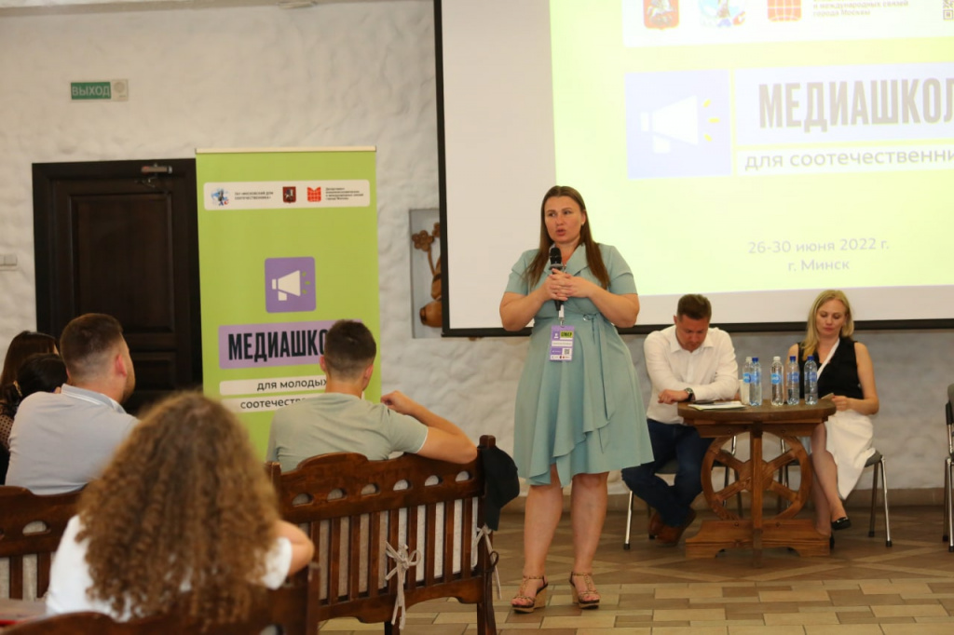
Зампредседателя КСОРС Беларуси Сергей Лущ представил Совет Республики, поговорил с участниками Школы о деятельности организаций, в которых они работают в странах своего проживания.
Молодые соотечественники в свою очередь представили себя и членов своих делегаций.
После знакомства ребята подошли с вопросами к Анне Колесниковой, Сергею Лущу и Екатерине Кременской. Им было интересно узнать о мероприятиях МДС, месте и роли молодежи в движении соотечественников.
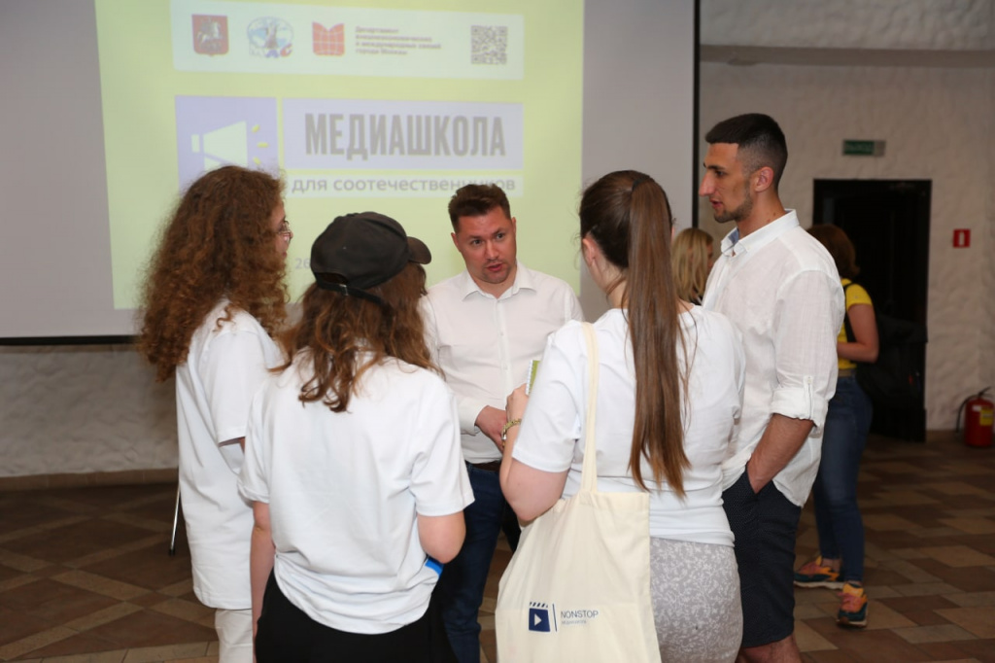
Своим опытом преодоления поделился с участниками Школы общественный деятель, член Национальной паралимпийской сборной Республики Беларусь Алексей Талай. Он лишился в юношестве рук и ног, и пройдя множество испытаний, добился в жизни большего, чем многие здоровые люди. В откровенном разговоре Алексей дал советы, как выстоять в трудной ситуации и не потерять себя.
Во второй день Медиашколы началась образовательная часть программы. Участники проекта были случайным образом разделаны на пять команд, в составе которых выполняли задания наставников.
Командная работа началась уже на первом мастер-классе «ТВ от теории к практике: Создание телевизионного контента и продвижение публикаций в СМИ», который провела руководитель Департамента по работе со СМИ партии «Справедливая Россия – За правду», журналист, продюсер Мария Сафронова. Команды записывали стендап, создавали рубрику, делали монтаж и прямое включение. Занятие посвятило в азы профессионального мастерства и задало тон дальнейшей программе Школы.
Выбором команды-победителя завершился цикл образовательных мероприятий, которые провела PR-директор рекламного агентства «Nectarin», доцент Финансового Университета при Правительстве РФ Ольга Вяткина. В течение двух дней прошли три мастер-класса и воркшоп по позиционированию бренда. Начав изучение с азов, участники Школы пошагово повторили обычную работу рекламщиков и пиарщиков. Каждая из пяти команд выбрала бренд, разработала креативную идею его рекламной компании.
Команда-победительница получила приз от спикера – онлайн-стажировку в рекламном агентстве «Nectarin». На сегодняшний день на стажировку записались восемь молодых людей.
Также Ольга Вяткина отметила участника Школы, создателя Youtube-канала «Russische Welt TV», члена КСОРС Германии Александра Детлефсена. Вручила ему свою книгу «Магия личного бренда».
Образовательный блок продолжили занятия экспертов по управлению репутацией в интернете.
Об основах SMM и создании детальной репутации мероприятия в сети рассказал Дмитрий Сидорин, основатель российской компаний «Sidorin Lab» и «Reputation Lab», обучающего центра «ЛИМУР», гонконгской компании «Reputation House». Ребята, в частности, узнали, что инструменты SMM - ведение блога в социальных сетях, информационные сообщения в различных сообществах, общение в комментариях, а также о том, что один негативный отзыв распространяется по сети быстрее, чем позитивные комментарии.
Все участники Медиашколы получили в подарок от «Sidorin Lab» на месяц промокод на сервис мониторинга социальных медиа IQBuzz. Этот инструмент помогает детально анализировать и управлять репутацией в сети. Система способна обрабатывать данные из более 10 тысяч источников онлайн-СМИ.
Мастер-класс «Цифровой этикет и эффективная коммуникация», а также мастер-класс и воркшоп на тему: «Репутация в сети. Как работать с негативом» представил Никита Прохоров, эксперт по управлению репутацией в интернете, исполнительный директор компании «Sidorin Lab», сооснователь «Reputation Lab», гонконгской компании «Reputation House».
Никита Прохоров не только научил как правильно общаться в сети и создавать фанатов своего бренда, а также показал, как быстро снять усталость и стресс. Простое и веселое упражнение выполняли и участники, и организаторы.
Никита Прохоров вручил книги, написанные им в соавторстве с Дмитрием Сидориным, специалисту МДС Михаилу Клишину и участнице Школы из Азербайджана Радмиле Рафиевой. Книги «50 ошибок, которые убьют твой стартап» и «Репутация в сети» рассказывают, как осуществляется управление репутацией в поисковых системах.
Разумеется, организаторы включили в Школу культурную и досуговую программу.
Восторг у молодых соотечественников вызвал концерт Вадима Эйленкрига, прошедший в Доме Москвы в Минске. Выдающийся российский музыкант, один из самых востребованных джазовых трубачей, ведущий телеканала «Культура» покорил всех индивидуальным стилем исполнения и харизмой. Эти качества отличают всех музыкантов группы Eilenkrig Crew. Они выступают на сценах Домов Москвы и на Днях Москвы за рубежом.
Участники Школы посетили Белорусский Государственный музей истории Великой Отечественной войны, первые экспонаты которого начали собирать по горячим следам - в 1943 году.
Совершили обзорную экскурсию по Минску, который стоит на реке Свислочь. Столица Беларуси имеет корни, уходящие глубоко в историю. Впервые город упоминается в «Повести временных лет», а самые ранние поселения на его территории известны с IX века.
С большим энтузиазмом молодые соотечественники отдавались активностям. Так, команды азартно состязались в прохождении квеста.
На дискотеке все дружно танцевали под известные российские хиты. Танцы продолжились на завершившем проект торжественном ужине, где выступила минская группа «Fortissimo band».
Перед ужином в торжественной обстановке дипломы об участии в Медиашколе молодым соотечественникам вручили начальник Управления по работе с соотечественниками, странами СНГ и Балтии Департамента внешнеэкономических и международных связей г. Москвы Дмитрий Кожаев и Директор Московского Дома соотечественника Пётр Гладков.
Получая дипломы, участники Школы благодарили Правительство Москвы за возможность учиться и встречаться, выражали надежду на новые молодежные проекты. Слова благодарности звучали и на торжественном ужине, и при личном общении с организаторами.
Так, Калина Гергинова, член русского клуба «Все вместе» в г. Дупница (Болгария) встретила в Беларуси знакомых по Школе молодого лидера. Медиашкола стала для нее продолжением учебы и дружбы. Калина также отметила удачно составленную и программу мероприятия – насыщенную и разнообразную.
Далья Аль-Шериф из Катара: «Форум оказался безумно полезным и интересным. Я не только познакомилась с замечательными людьми, но и научилась много новому, связанному с раскруткой собственного бренда, и особенно полезный навык - как справиться с негативом в соцсетях».
Александр Детлефсен – опытный блогер, создатель Youtube-канала «Russische Welt TV», также получил в Медиашколе новые знания. По его словам, они пригодятся ему в профессиональной и в общественной деятельности. Александр является членом КСОРС Германии.
Спикеры также поделились своими впечатлениями о Медиашколе.
Ольга Вяткина: «Проживающие за рубежом молодые соотечественник очень позитивные, очень заточенные на то, что они приезжают сюда работать, получать новые знания. Несмотря на активную программу, они отдают себя полностью всем задачам. Хорошо, что ребят распределили по разным командам не на основе их дружеских коммуникаций, а рандомно, это позволило грамотно создавать нетворкинг. Кроме того, после Медиашколы у них останутся связи, контакты. Хорошо, что ребята объединяются через учебу. А знания, которые они получают на таких встречах, будут применять на практике в организациях соотечественников».
Никита Прохоров: «Моя задача была дать русскоязычной аудитории, которая живет в других странах, максимальное количество контента, который им поможет и себя проявить правильно, и нести дальше русскую культуру. Русскоязычные соотечественники – это очень благодарные, очень яркие люди. И для меня честь стать частью программы, где они зарядились эмоциями и будут творить что-то хорошее».
В ближайшее время интервью с участниками Медиашколы будут публикованы на сайте (https://mosds.mos.ru), в Телеграм-канале (https://t.me/mosdoms) и Youtube-канале МДС.
Очевидец событий: Юлия Молокова

Адрес страницы: http://mosds.mos.ru/presscenter/news/detail/10912911.html
ГКУ города Москвы «Центр гуманитарного и делового сотрудничества с соотечественниками за рубежом - Московский дом соотечественника»

